一、概述
GDW1200A电参数测量仪是在GDW1200的基础上改进而成，扩大了电压量程范围，同时增加了通讯功能，采用数字同步采样技术，准确测量单相用电设备的电压、电流、功率、功率因数、频率等参数的真有效值。仪器精度为0.5级，具有测试速度快、精度高、使用方便、轻巧美观等优点，广泛应用于电机、水泵、变压器、照明电器、家电、电动工具，以及节能灯等厂家和部门的产品检测和计量，是传统指针式仪器的理想换代产品。GDW1400A电参数测量仪是在GDW1200A的基础上改进而成，扩大了电流量程范围。GDW1200B是在GDW1200A基础上改进而成，使用方法和功能一样，惟独电流量程为1mA~2A。
二、主要特点
- 适用于单相用电设备的电压、电流、功率、功率因数、频率等参数的真有效值检测。
- 采用LED数字显示，可同时显示电压、电流、功率、功率因数及频率。
- 电压、电流量程可自动切换，线性范围宽，读数重复性好，性能稳定。
- 方便的锁定功能，保证测量数据的同时性及操作的方便性。
- 具有通信功能，满足自动化测试需要。
- 电压量程：（10 ~ 500）V AC。
- 电流量程：GDW1200A （20mA ~ 20A） AC； GDW1400A （20mA ~ 40A） AC； GDW1200B（1mA ~ 2A） AC。
三、主要技术指标
参 数 | 技 术 指 标
电压范围 | 500V~120V~10V（自动切换）
电流范围 | 20A~5A~1A~0.02A(自动切换)
功率因数 | 范围0.00 ~ 1.00，精度±2个字
电压测量精度 | + （0.25％读数+0.25％量程）
电流测量精度 | + （0.25％读数+0.25％量程）
功率测量精度 | + （0.25％读数+0.25％量程）
频 率 | （45 ~ 65）Hz，0.5％
电 源 | AC220V±22V，50Hz±1 Hz
整机功耗 | 小于15VA

续上表
使用环境 |  | 环境温度：（0 ~ 40）℃，相对湿度：30％ ~ 90％
外形尺寸 |  | 335（宽）×320（深）×115（高） mm
重 量 |  | 约4kg
输入  阻抗 | 电压 | 大于1MΩ
输入  阻抗 | 电流 | 小于0.02Ω
四、使用方法
4．1 前面板
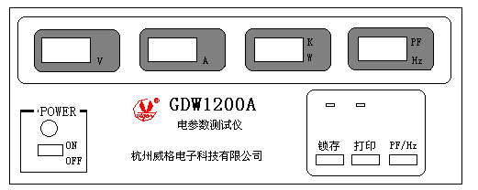
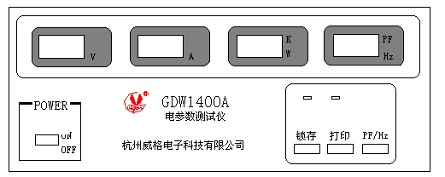
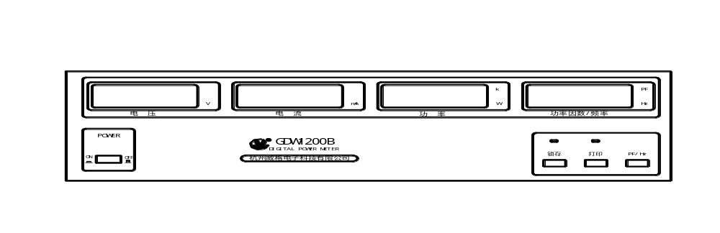
图1 GDW1200A/GDW1400A/GDW1200B前面板
前面板共有四个显示窗口，每个窗口均为4位LED。第一窗口显示电压（V）；第二窗口显示电流（A）；第三窗口显示功率（W或kW）；第四窗口显示内容由窗口右边的参数指示灯的状态决定；若PF灯亮，则窗口显示功率因数（+为感性，-为容性）；若Hz灯亮，则窗口显示频率值（Hz）。开机时，PF灯亮，显示功率因数值。
面板上共设置了三个按键，功能介绍如下：
PF/H z：连续按该键，第四窗口右边指示内容依次转换功率因数、频率。
锁存键：按下该键，仪器把数据锁定（锁存灯亮）。再按下该键，仪器退出锁定状态(锁存灯灭)，并恢复正常测量状态。
面板左下方是电源开关，按下电源开关，仪器电源接通，弹出仪器电源断开。
  - 后面板（如图2）
图中 标记为红色接线柱， 标记为黑色接线柱。红色接线柱为高端（同名端），表示信号电流输入端；黑色接线柱为低端（非同名端），表示信号电流输出端（同名端），
其中“试验电压”表示信号电压输入端。
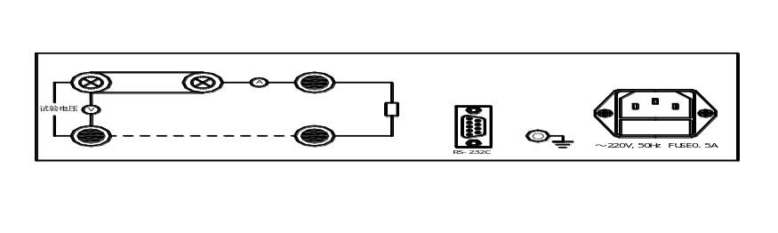
图2 GDW1200A/GDW1400A/GDW1200B后面板
  - 测量操作
● 将仪器的电源插头接上 AC220V电源。
- 开启电源预热10分钟后再使用。
- 按接线图（见后）正确接线。
- 加上负载，仪器准确显示测量参数值。
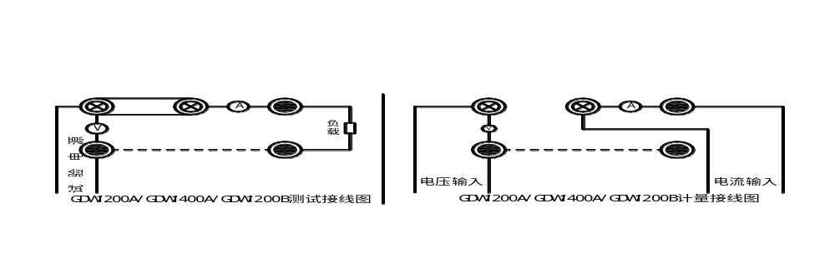
五、通信协议
- 串行口连接：标准RS232电平（12V），引脚（9针）：2-RXD；3-TXD；5-GND。
- 串行口通信模式：每祯10位，1个起始位，8个数据位，1个停止位（对应8051，80C196串行通信模式1）。
- 波特率:9600(出厂设定置)。
- 串行口命令码：本仪器作为从机与主机通信，接收命令后执行相应操作，命令码为单字节。
2DH：仪器复位。
20H：向主机回送20H或者21H的所有参数数据（V、A、W、PF、Hz），每个参数占五个字节，共5×5=25个字节。数据格式见串行数据结构。
- 串行数据结构：
本仪器在接到命令码后，回送相应的参数数据，每个参数由5个字节组成，前4个字节表示尾数，后1个字节表示阶码，数据格式采用科学记忆法即小数点在第一个BCD码之后，其结构如下：
阶码最高位为数符，次高位为阶符，（“0”代表正数，“1”代表负数），低6位为阶码值，范围为0 ~ 63H，例：
尾 数（4字节） 阶 码（1字节）
D7 D6 D5~D0
阶 码
数 码 阶 符
小数点 数 符

1.2345678×10⁴其浮点数为12345678,04 接收字节次序：78, 56,34,12,04
－8.7654321×10²其浮点数为87654321,82 接收字节次序：21,43,65,87,82
该仪器具有警示信息显示功能
-H1-：超测量上限，测量值大于本仪器的测量上限。
六、一般故障排除方法
（一）、电源部分：1、数字部分无+5V电源：割开E9的正极与数字部分连接。
A、测量78H05输出脚无+5V电源时：说明数字部+5V电源与地之间有短路，芯片有插反、插错。
B 、测量78H05输出脚无+5V电源时：78H05、扁桥RS610、以及电源变压器9V者一组坏。
2、拟模部分无+12、-12V电源：割开E4、E6与拟模部分的连接。 A、测量7812、和7912的输出脚时无+12V、-12V电流：说明拟模部分电源+12V、-12V有短路，芯片有插反、插错。 B、测量7812、和7912的输出脚时无+12V、-12V电流：说明7812、7912、圆桥、2W10以及电源变压器的两个17V有无电压输出。
3、通信部分无+5V电流：割开E₂与通信部分的连接。 A、测量7805的输出脚无+5V电源：说明通信部分有短路。 B、测量7805的输出脚无+5V电源：说明7805，圆桥2W10以及电源变压器的11V这一组坏。
（二）、数字部分：1、开机黑屏：a、有无+5V电压，b、80C196坏，c、晶振12MHZ和电容30pF坏，d、8279、74H14芯片坏，e、数据开路，f、74LS139坏。
2、开机乱码：27C256、80C196、16V8D芯片坏。 3、通信通不上：TLP521-2坏或232坏，无+5V电压，排线坏。 4、电压、电流无数值显示：a、锁相环、电路4040、4046、311、353芯片坏，b、锁相电路连接有开路，c、1403以及AU₆ (OP07)坏，无+5V电压输出。 5、不能打印：74LS244、TLP5L1-4坏，排线坏。 6、按键不灵：8279芯片坏或排线不好。
（三）、拟模部分：1、无电压：4052坏，AR20、AR31电阻坏，LF355、LF356、LF398坏。
2、电压线性不好：AD7、AD8（4148）、LF353、LF356、LF398、4052性能不好。
3、电流线性不好：电流互感器，AD9、AD10（4148）、LF353、LF356、LF398、4052性能不好。
4、无电流：LF353、LF356、LF398、4052坏，电阻AR41、AR42、AR43坏，电流互感器坏。
（四）、显示板：1、开机乱码：74LS145坏。 2、少笔画：A、B、C、D、E、F、G信号线有短路或数码管坏。 3、多笔画：A、B、C、D、E、F、G信号线有开路。 4、指示灯不亮：指示灯坏或插反，RP1、RP2排阻坏，74LS374坏。
七、供货成套性
- GDW1200A（或GDW1400A或GDW1200B）单相电参数测试仪一台
- 产品说明书一本
- 产品合格证一份
- 保修单一份
- 装箱单一份
- 电源线一根
- 5-20-0.5A保险丝二只
- 包装箱一只
- 环片一只

